­

2021



# **Especificaciones de Requerimiento de Software MyImbo**

UNIVERSIDAD ABIERTA INTERAMERICANA

FACULTAD DE TECNOLOGÍA INFORMÁTICA

Carrera: Ingeniería en Informática

Sede: Norte

Profesor: Ing. Gastón Weingand

Autor: Corcoglioniti Aldo



# Revisión

|  |  |  |  |
| --- | --- | --- | --- |
| Fecha | Versión | Autor | Descripción |
| 17/04/21 | 1.0 | Corcoglioniti Aldo | Documento inicial |
| 30/04/21 | 1.1 | Corcoglioniti Aldo | Corrección sugerida por la cátedra |
| 21/05/21 | 1.2 | Corcoglioniti Aldo | Adaptación a lo solicitado por la cátedra |
| 28/5/2021 | 1.2 | Corcoglioniti Aldo | Primera revisión (Mejorar actores y req. No func.) |
| 2/7/2021 | 1.3 | Corcoglioniti Aldo | Segunda revisión (Mejorar DS y diagrama de clase) |
| 23/7/2021 | 2.0 | Corcoglioniti Aldo | Corrección sugerida por la cátedra |
|  |  |  |  |

Contenido

**Especificaciones de Requerimiento de Software MyImbo** 1

Revisión 2

1 Introducción(G00) 5

1.1 Alcance y Visión 5

1.2 Descripción 5

1.3 Pre-Condiciones 5

2. Descripción General (G02) 5

3. Negocio (N00) 6

3.1 Alquiler (N01) 6

3.1.1 Introducción 6

3.1.2 Entradas 6

3.1.3. Procesos 6

3.1.4 Salidas 6

3.2 Compra (N02) 7

3.2.1 Introducción 7

3.2.2 Entradas 7

3.2.3. Procesos 7

3.2.4 Salidas 7

3.3 Venta(N03) 8

3.3.1 Introducción 8

3.3.2 Entradas 8

3.3.3. Procesos 8

3.3.4 Salidas 8

4. Especificaciones de Requerimientos 9

4.1 Requerimientos Funcionales 9

REQ.CLIE.001- Alquiler de Inmuebles: 9

REQ.CLIE.002 - Venta de Inmuebles: 9

REQ.CLIE.003 - Compra de Inmuebles: 9

4.2 Requerimientos No Funcionales 10

4.2.1 REQ004-Registrar Negocio 10

4.2.2 REQ005-Martillero Público 10

4.2.3 REQ006-Plan de Negocios 10

4.2.4 REQ007-Capacitación 10

4.3 Arquitectura de Base 11

4.3.1 REQ008 – Multi-idioma 11

4.3.1 REQ009 – Bitácora 11

4.3.1 REQ010 – Respaldo de Datos 11

4.4 Actores 11

4.4 Diagrama de Actividades 12

5. Diagrama de Dominio 13

6. Casos de Usos 14

6.1 CASO DE USO: Alquiler 14

6.2 CASO DE USO: Venta 15

6.3 CASO DE USO: Compra 16

7. Diagrama de Secuencia 17

8. Diagrama de Clases 17

9. Diagrama de Componentes 18

10. Diagrama de Entidad Relación 19

11. Despliegue 20

12. Interfaz del Usuario 21

13. Extras (Tabla de Riesgo) 22

# 1 Introducción(G00)

En la siguiente “Especificación de Requerimiento de Software” (ERS), se desarrollará el Sistema de Gestión Inmobiliaria de propiedades, tales sea el Alquiler, la Compra y Venta.

## 1.1 Alcance y Visión

El alcance de este proyecto se va a estar basando en la agilidad y dinámica de la información de la **Gestión administrativa de la Inmobiliaria**, para sus operaciones de Alquiler, Venta, y Compra.

## 1.2 Descripción

Informatizar la carga de registro para que cada administrativo, para tenga un registro con todos los datos de los clientes y sus respectivas operaciones realizadas.

## 1.3 Pre-Condiciones

1. Debe haber al menos un integrante con el Titulo de Martillero, Corredor Público e Inmobiliario.
2. Tener registrada la empresa ante los entes regulatorios.
3. Tener plan de negocios.

# 2. Descripción General (G02)

El respectivo Sistema realizara la gestion de de las operaciones de Compra, Venta y Alquiler de propiedades.

# 3. Negocio (N00)

## 3.1 Alquiler (N01)



3.1.1 Introducción

* En este requerimiento, el Sistema controlara si esta apto para poder realizar la operación el cliente.

### 3.1.2 Entradas

* Se ingresan los datos del cliente.

### 3.1.3. Procesos

* Verificar que el cliente tenga un documento argentino ó pasaporte.
* Verificar que tenga una garantía.

### 3.1.4 Salidas

* Se realiza una reserve
* Se gestionar el alquiler del inmueble.
* Se realiza el respectivo pago.

3.2 Compra (N02)

### 3.2.1 Introducción

* En este requerimiento, el Sistema controlara si esta apto para poder realizar la operación el cliente.

### 3.2.2 Entradas

* Se ingresan los datos del candidato a comprar un inmueble.

### 3.2.3. Procesos

* Se verificar la documentación necesaria para evitar operaciones fraudulentas.

### 3.2.4 Salidas

* Se registra el nuevo cliente.
* Se registra la operación realizada, con su reserva y respectivo pago.

3.3 Venta(N03)



### 3.3.1 Introducción

* En este requerimiento, el Sistema controlara si esta apto para poder realizar la operación el cliente.

### 3.3.2 Entradas

* Se ingresan los datos del cliente/propietario.

### 3.3.3. Procesos

* Se verifica que la documentación proporcionada sea válida.
* Se verifica que la operación a realizar no sea una operación fraudulenta.

### 3.3.4 Salidas

* Se registra la operación, con su respectiva seña y pago del mismo.

# 

# 4. Especificaciones de Requerimientos

## 4.1 Requerimientos Funcionales



### REQ.CLIE.001- Alquiler de Inmuebles:

* El cliente debe presentar garantía y recibo de sueldo.
* DNI.

### REQ.CLIE.002 - Venta de Inmuebles:

* Título de propiedad original.
* DNI y constancia de CUIT/CUIL de la propiedad y sus cónyuges.
* Boletas de los impuestos, tasas y contribuciones que gravan el inmueble.
* Presentar Certificado Castral.

### REQ.CLIE.003 - Compra de Inmuebles:

* DNI
* Certificado de domicilio

## 4.2 Requerimientos No Funcionales



### 4.2.1 REQ004-Registrar Negocio

* La inmobiliaria debe estar registrada.

### 4.2.2 REQ005-Martillero Público

* Debe tener al menos un Martillero Público para poder operar.

### 4.2.3 REQ006-Plan de Negocios

* Esto ayudará a que la inmobiliaria se encuentra bien organizada y fortalecer las bases del negocio para que las mismas sean protegidas ante posibles inconvenientes.

### 4.2.4 REQ007-Capacitación

* Capacitar al personal para el manejo de las operaciones a realizar.

## 4.3 Arquitectura de Base

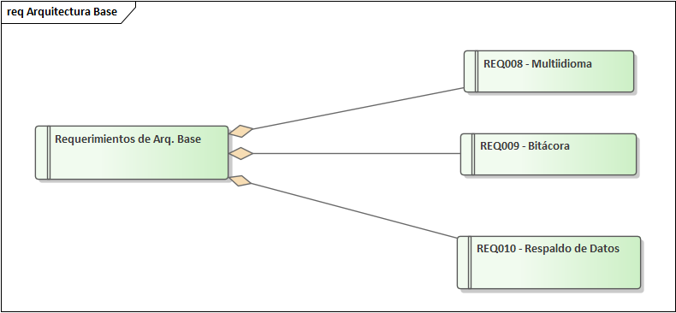

### 4.3.1 REQ008 – Multi-idioma

* El Sistema contará además del castellano, el cambio al idioma inglés.

### 4.3.1 REQ009 – Bitácora

* Se creará una bitácora, para saber la traza de cada registro, para sus futuros análisis.

### 4.3.1 REQ010 – Respaldo de Datos

* Se tendrá un respaldo de la base de datos, ante futuros inconvenientes con la misma.

## 4.4 Actores

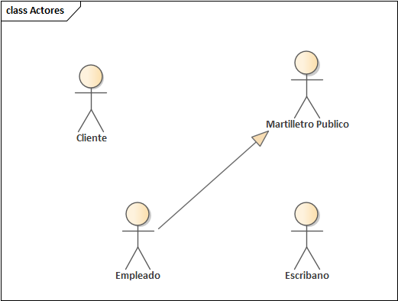

**Cliente**: Actor que va a interactuar con las propiedades.

**Empleado**: Quien registra las Operaciones

**Martillero Público**: Quien autoriza las operaciones.

**Escribano**: Donde se registra la propiedad al nuevo propietario.

## 4.4 Diagrama de Actividades



# 5. Diagrama de Dominio



# 6. Casos de Usos

## 6.1 CASO DE USO: Alquiler

|  |  |  |
| --- | --- | --- |
| **UC-0001** | **Alquiler** | |
| **Versión** | 1.0 (08/04/2021) | |
| **Autor** | Corcoglioniti Aldo | |
| **Descripción** | El sistema registrará cuando se realice el alquiler de un inmueble. | |
| **Rol Principal** | Cliente | |
| **Interacciones** |  | |
| **Precondición** | El cliente debe presentar garantía y recibo de sueldo. | |
| **Secuencia normal** | **Paso** | **Acción** |
| 1 | El sistema muestra opciones |
| 2 | El empleado selecciona la opción Alquiler |
| 3 | El sistema solicita ingresar Propiedad. |
| 4 | Se le informa el precio al cliente. |
| 5 | El sistema solicita ingresar la reserva |
| 6 | El sistema solicita ingresar la Escribanía. |
| 7 | El sistema solicita ingresar Contrato (Se confecciona el mismo). |
| 8 | El sistema solicita registrar la operación alquiler del inmueble. |
| 9 | El sistema solicita confirmar operación. |
| 10 | Se entregan copias de contrato firmado. |
| 11 | Se entrega llaves de inmueble. |
| 12 | Finaliza OK operación. |
| **Postcondición** | El Empleado registra el alquiler. | |
| **Excepciones** | **Paso** | **Acción** |
| 3.1 | Sino le gusta la propiedad visitada, se busca otra nuevamente. |
| 4.1 | Sino está de acuerdo con el monto, se cancela la operación. |
|  |  |
| **Frecuencia esperada** | 1 vez por día. | |
| **Importancia** | Importante | |
| **Urgencia** | Inmediatamente | |
| **Estado** | en construcción | |
| **Estabilidad** | Media | |
| **Comentarios** | Ninguno | |

## 6.2 CASO DE USO: Venta

|  |  |  |
| --- | --- | --- |
| **UC-0002** | **Venta** | |
| **Versión** | 1.0 (08/04/2021) | |
| **Autor** | Corcoglioniti Aldo | |
| **Descripción** | El sistema deberá crear un registro fiable de la venta efectuada. | |
| **Rol Principal** | Cliente | |
| **Interacciones** |  | |
| **Precondición** | **Paso** | **Acción** |
| 1 | Título de propiedad original. |
| 2 | DNI y constancia de CUIT/CUIL de la propiedad y sus cónyuges |
| 3 | Boletas de los impuestos, tasas y contribuciones que gravan el inmueble. |
| 4 | Presentar Certificado Castral. |
| **Secuencia normal** | **Paso** | **Acción** |
| 1 | No debe estar en periodo de sucesión. |
| 2 | Se realiza la tasación del inmueble |
| 3 | Se registra el inmueble a vender. |
| 4 | Se realiza la publicación el mismo. |
| 5 | Se vende el inmueble. |
| 6 | Se registra la venta realizada. |
| **Postcondición** | Administrativo registra la venta. | |
| **Excepciones** | **Paso** | **Acción** |
| 2.1 | No se acepta la tasación. |
|  |  |
| **Frecuencia esperada** | 1 vez por día. | |
| **Importancia** | Importante | |
| **Urgencia** | Inmediatamente | |
| **Estado** | en construcción | |
| **Estabilidad** | Media | |
| **Comentarios** | Ninguno | |
|  |  | |

## 6.3 CASO DE USO: Compra



# 7. Diagrama de Secuencia

# 8. Diagrama de Clases

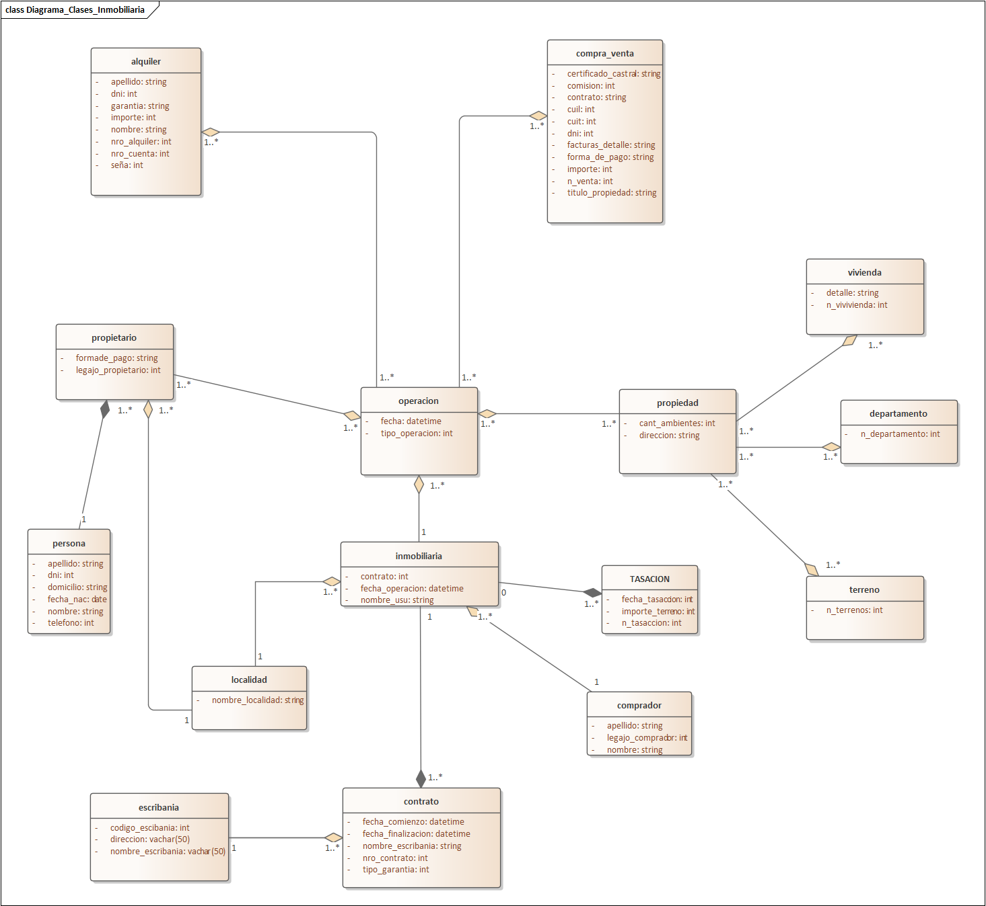

# 9. Diagrama de Componentes

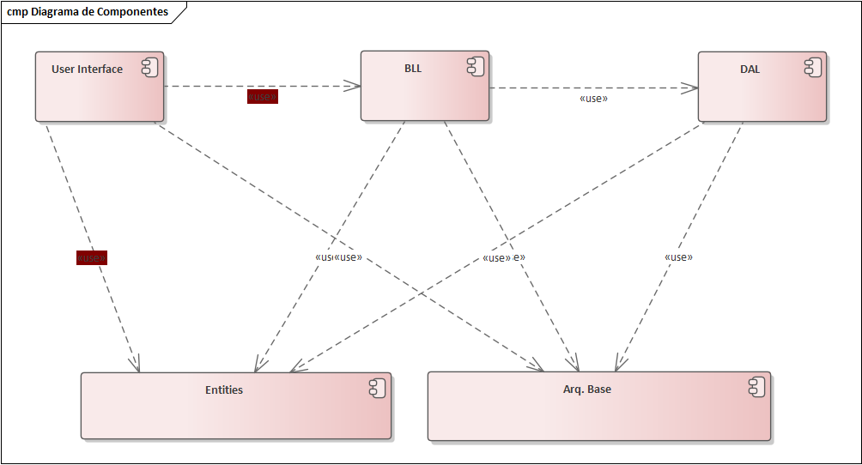

# 10. Diagrama de Entidad Relación

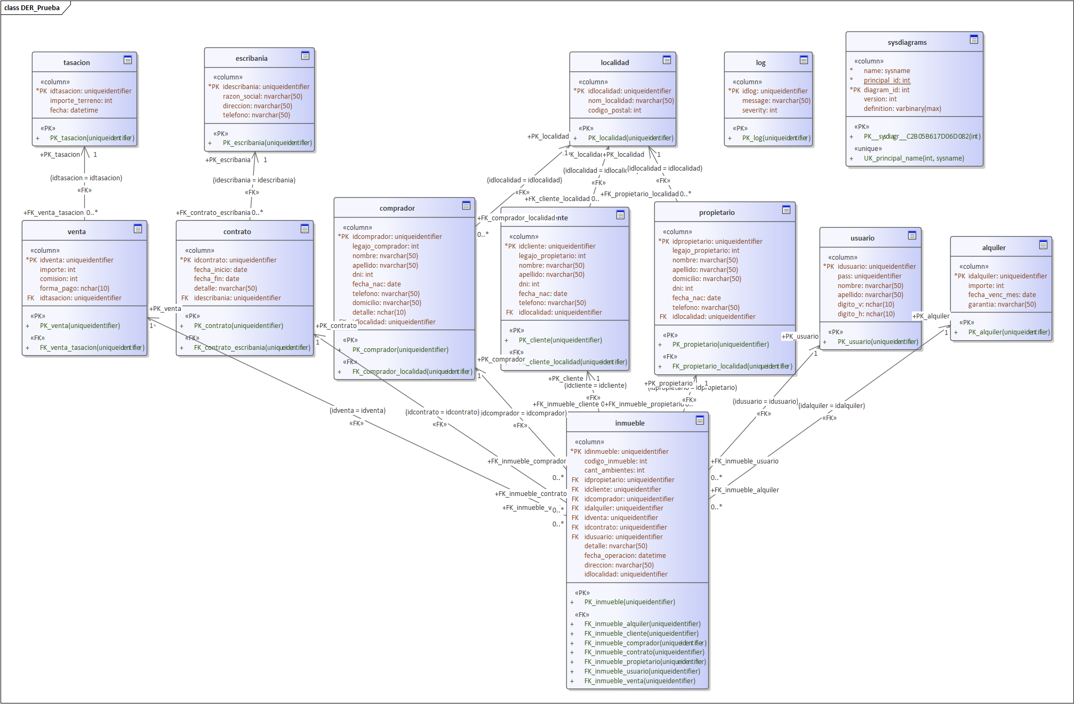

# 11. Despliegue

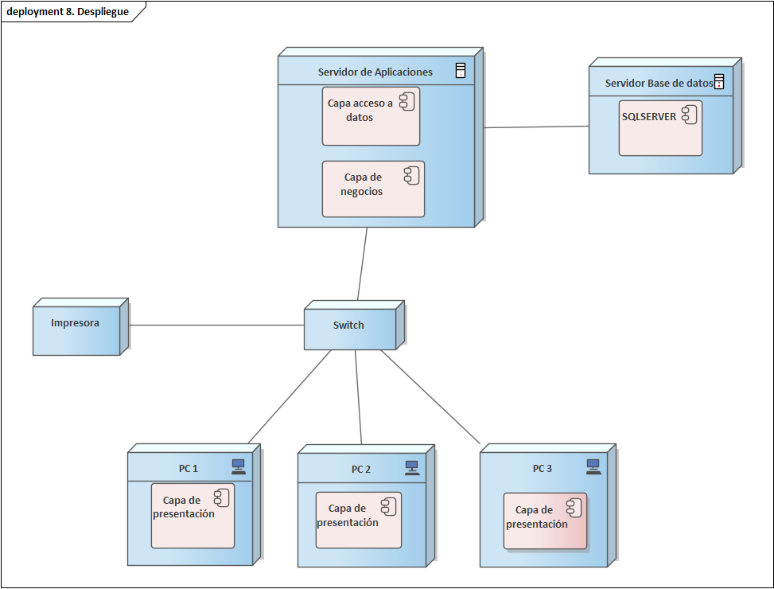

# 12. Interfaz del Usuario

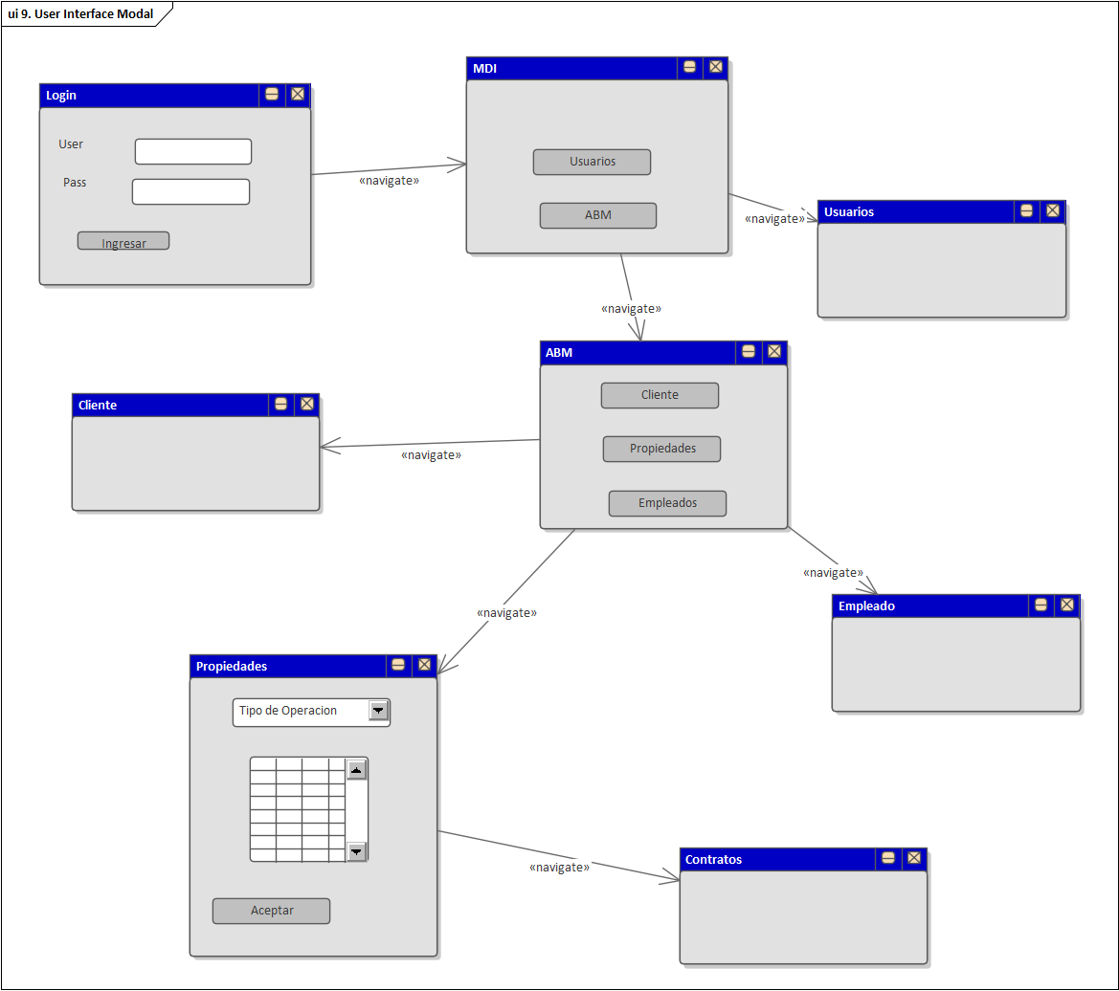

# 13. Extras (Tabla de Riesgo)

|  |  |  |  |  |  |  |  |  |  |  |
| --- | --- | --- | --- | --- | --- | --- | --- | --- | --- | --- |
| Área afectada | ID | Causa | **Descripción del riesgo + Impacto** | Efecto **(RELLENAR)** | | | | **Efecto Total** | **Probabilidad** | **Seriedad (E*P)** |
| Plan | Esfuerzo | Coste | Calidad |
| Técnica | 1 | Base de datos completa | Riesgo: Si no se tiene un plan de respaldo, todas las operaciones no se podrá guardar en el sistema. Impacto: No tendremos el presupuesto del proyecto bajo control | 1 | 5 | 5 | 4 | 5 | 3 | 15 |
| Técnica | 2 | Corte de luz en el verano | Riesgo: Que el nuevo componente no supere las especificaciones de temperatura. Impacto: Si los cortes de luz son con mucha variación de la tensión, puede quemar los equipos | 5 | 4 | 4 | 5 | 5 | 4 | **20** |
| Negocio | 3 | Enfermedades (Covid-19) | Riesgo: todo el equipo caiga enfermo al mismo tiempo Impacto: incumplimiento del plan con el cliente | 5 | 2 | 3 | 2 | 5 | 1 | 5 |
| Negocio | 4 | Corrida bancaria. | Modifica todos los precios y se tiene que volver a calcular los mismos | 4 | 2 | 5 | 3 | 5 | 4 | **20** |

|  |  |  |  |  |  |
| --- | --- | --- | --- | --- | --- |
|  | **ADMINISTRACIÓN DE RIESGOS** | |  |  |  |
|  |  |  |  |  |  |
| ID | Acción Preventiva:  Evitar o Reducir | Acción Contingente  (qué haremos si llega a ocurrir) | Fecha Límite | Responsable | Estado (abierto/cerrado) |
|  |
| 1 | Tener mail de alertas cuando queda el 20% de la capacidad Crear listado de posibles proveedores alternativos | Pasar los datos al servidor de backup, que también puede ser la nube. |  | Aldo Corcoglioniti | Abierto |  |
| 2 | Tener una UPS de respaldo ante estas fallas. | Si es muy prolongado el corte se debe pensar en tener un grupo electrógeno. |  | Aldo Corcoglioniti | Abierto |  |
| 3 | Realizar controles de tomar temperatura, consultar con médicos, establecer un máximo cuidado para no contagiar a nadie más. | Se atiende a los clientes por mail o teléfono, hasta que todo el personal no presente síntomas o test negativos. |  | Aldo Corcoglioniti | Abierto |  |
| 4 | Informar a los clientes el impacto de lo ocurrido. En caso de que algún cliente tenga algún problema, se analiza el caso en particular. | Recalcular todos los precios en base al impacto inflacionario que hubo. |  | Aldo Corcoglioniti | Abierto |  |